ИЗУЧЕНИЕ ЭЛЕКТРОДВИГАТЕЛЯ ПОСТОЯННОГО ТОКА

Цель работы:
Оборудование:
экспериментально определить зависимость скорости и направления вращения якоря двигателя от величины приложенного напряжения и направления тока в двигателе.
источник электропитания, электродвигатель, амперметр, переменный резистор, ключ, металлический планшет, соединительные провода.
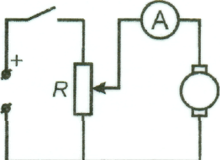
- Рассмотрите электродвигатель, закрепленный на панели. Проверните вручную его якорь, определите насколько свободно он вращается. Найдите на панели гнезда для подключения двигателя к электрической цепи.
- Соберите установку, как показано на рисунке 1. Переменное сопротивление гнездами 1 и 3 подключают последовательно с ключом к источнику электропитания. К гнездам 1 и 2 подключают амперметр и электродвигатель, соединенные последовательно.
- Ползунок переменного резистора переведите в положение, при котором сопротивление между гнездами 1 и 2 минимально.
- Подключите источник питания к сети и замкните ключ.
- Перемещая ползунок переменного сопротивления, плавно увеличивайте силу тока в двигателе, пока его якорь не начнет медленно вращаться.
- Определите направление вращения якоря.
- Продолжая увеличивать силу тока, установите, зависит ли от этого скорость вращения якоря.
- Зарисуйте схему установки в рабочий лист и укажите на ней направление тока
в двигателе.
- Измените направление тока в двигателе,
поменяв местами соединительные провода на его панели.
- Установите, изменилось ли при этом направление вращения якоря.
- Сделайте вывод о том, от чего зависит
скорость и направление вращения якоря
электродвигателя постоянного тока.
Рис 1

